

毕业设计（论文）

基于 Python 的广安职院学生成绩数据分析系统设计与实现

学院名称：
专业年级：
姓 名：
学 号：
指导教师：
职 称：

年 月 日

摘要
随着信息技术的快速发展，数据分析在教育管理中的应用日益重要。传统的学生成绩管理系统主仅仅只是实现了数据的存储、查询等基本功能，没有进行数据分析，无法充分的利用这些成绩数据。因此，本文设计并实现了一个基于 Python 的学生成绩数据分析管理系统，以帮助教师通过对学生成绩数据的进行分析来提高教学质量。
系统主要功能包含成绩数据的导入、清洗和分析以及询班级成绩分布、课程及格率、对比两个学期的成绩、分析学生的弱势学科、分析学生的学期表现、预测学生的未来成绩和评估学生的学习潜力的功能。系统采用 SQLite 数据库来存储数据，并借助 Pandas、NumPy 和 Matplotlib 完成数据处理和可视化处理。教师通过直观的界面查看分析后成绩分布、学期对比分析等结果，生成导出的可视化图表。
本系统界面设计简洁、操作方便且运行高效，使教师能够通过该软件快速了解学生学习状态，改进教学方案，提升教学效果。经过反复测试，结果表明系统功能设计完备，使用方便，对高校教育管理具有实践价值。

关键词： 成绩分析 数据可视化 预测模型 教学管理

目 录

1. 引言 4
2. 系统需求分析 5
2.1 系统可行性分析 5
2.1.1 技术可行性分析 5
2.1.2 操作易用性分析 5
2.2 系统需求分析 5
2.3 系统用例分析 6
3. 系统设计与架构 6
3.1 总体架构设计 6
3.2 数据库设计 7
4. 系统实现与关键技术 9
4.1 数据采集、上传与预处理实现 9
4.2 多维度深度分析与引擎实现 11
4.2.1 班级/课程/学期维度的描述性统计查询 11
4.2.2 班级两学期对比 12
4.2.3 学生弱项识别 12
4.2.4 学生学期表现分析 12
4.2.5 潜力评估 13
4.2.6 学生成绩趋势预测 13
4.3 数据报告与结果生成 14
5. 结论 14

- 引言
随着信息技术的高速发展，数据分析在各行各业中的越来越普遍了。在教育领域中，信息化建设已逐渐成为提升教学质量和管理效率的重要方法。在高校教学管理环节中，学生的学习成绩是一项判定教学成效和引导老师进行自我教学质量考察的重要的数据资源，大部分时候，成绩的好坏意味着教学决策的有效性。但传统的成绩管理系统大多只停留在最基本的成绩信息存储和成绩的调取查询上，缺少对其数据信息资源的进一步挖掘和开发利用。如何对高校学生的学习成绩进行数据挖掘以实现教学质量提升，现已成为高校教育信息化建设中的重要问题。
传统的成绩管理系统主要以对成绩数据的增删改查等功能为主，并没有对数据进行动态分析，导致教学管理部门很难从成绩数据中得到对数据的全面描述，也难以针对某个学生时期的学习情况进行分析，而仅仅停留在学生数据的简单的统计分析层面，更不具有动态反馈、教学预测的能力，难以引导教师对教学决策进行反思，进行有目的的教学干预。
为了解决这些问题，近年来依托大数据、人工智能的成绩数据分析技术、以及数据科学领域的相关技术，如数据清洗、数据挖掘、预测建模逐渐开始被各大高校采用。这些技术让这些成绩数据焕发出新的活力，能辅助高校教师充分利用现有数据，获取精准的教学反馈、变革教育管理模式。
本文旨在设计和实现一个基于 Python 的成绩分析平台，为老师提供一系列分析成绩数据的功能，在对成绩数据处理、分析、可视化的处理过程中帮助老师掌握班级和学生的学习情况，并且能对某一个学生可能出现的风险和成绩趋势预测提供给老师，帮助老师掌握学生的学习状况。
本文中主要进行了系统的需求分析设计、数据分析技术选型、数据库设计、用户界面设计实现等，最终结合实际教学案例的测试，进行了优化改进。通过对教育数据的分析，力求能为教育信息化提供一种落地的技术，促进高校教育管理的智能化，从而提升教师教学质量。
- 系统需求分析
  - 系统可行性分析
    - 技术可行性分析
系统的技术可行性主要是对实现系统的相关技术的成熟程度、是否可用、难度高低进行分析。本文使用Python作为开发语言，对数据进行处理和可视化分别使用pandas、NumPy、Matplotlib库；数据库采用SQLite作为数据存储方式，它属于轻型数据库，并且无需服务器支持，这正适合本系统简洁高效的设计需求。前端界面采用Tkinter开发框架来搭建，它极大地简化了前端设计，方便快捷地进行部署和维护。总的来说，基于上述技术栈，本系统具备较高的可行性，并且能够满足高校成绩管理的需求。
    - 操作易用性分析
系统的操作易用性主要表现在该系统的用户界面简洁，用户操作直观。通过与学院教师的交流，该系统在简化操作方面下了很多功夫，界面直观，功能划分清楚，每个按钮对应一个功能，老师们很快便能熟练上手。Tkinter提供的可视化界面组件，使界面数据展示和数据交互直观易懂，流畅便捷。考虑教师使用习惯，成绩数据导入、学生成绩分析、下载可视化图片均可通过单击完成，方便高校教师操作。
  - 系统需求分析
系统的主要核心模块由数据管理、成绩分析和数据可视化组成。数据管理功能支持成绩数据的导入和数据预处理(包括清洗和异常值处理)；成绩分析功能支持多维分析，如查询班级成绩分布、课程及格率、比较两个学期的成绩、分析学生弱势学科、分析学生学期成绩、预测学生后续成绩和分析学生学习潜力，以帮助老师全面掌握授课效果；数据可视化功能支持将成绩分析过程中的结果通过相应的图表进行可视化呈现，使成绩分析结果数据更加直观，让老师快速掌握相关数据和关键信息，且老师也可以直接下载与之对应的可视化图标，以直接将图像导入到教学报告中。
  - 系统用例分析
本系统主要面向教师，帮助他们高效准确地管理成绩数据。通过该系统可以实现学生成绩数据的导入、管理以及分析。数据的导入支持多个Excel文件批量导入，数据包含班级数据、学生数据、课程数据、成绩数据。系统实现数据的自动清洗，保证数据的正确性，并且有一键清空所有旧数据的功能。除此之外，系统还有对四个数据表（学生表、班级表、课程表、成绩表）进行添加编辑和管理等增删改查的功能，系统自带数据校验功能，保证数据的完整性与一致性。系统还支持对成绩数据的统计分析功能，对于班级的数据，系统可以展示成绩数据的分布、成绩均值、标准差、及格率等内容。并且还可以针对某个学生的过往成绩分析趋势和弱项学科。最后，老师还可以对成绩表与图表进行导出，保存班级和学生分析结果的可视化图表。
- 系统设计与架构

3.1 总体架构设计
本系统基于 Python 技术栈，并结合 Tkinter 库构建桌面应用。系统架构设计分为三层，数据层、逻辑层和展示层。数据层负责数据与数据库的交互，将成绩数据存放至数据库SQLite中，其中包括学生数据、课程数据、成绩数据。逻辑层负责实现数据处理分析、数据统计，主要是数据清洗、数据处理以及分析算法和预测模型实现。展示层负责用户与系统进行交互，使用Tkinter实现，交互内容主要有数据表格、可视化图片、数据统计结果和数据预测分析。通过分层架构设计，各部分模块相对独立，能够方便后续系统的扩展，整个系统操作流程简明，数据输入和统计展现流程顺畅。

3.2 数据库设计
本系统采用SQLite作为数据库，它属于嵌入式轻量级的数据库，可以很好地适用于本系统单机使用。本系统的数据库包括class（班级表）、student（学生表）、course（课程表）、score（成绩表）、analysis_result（分析结果表）5张主表 (分别如表3.1, 3.2, 3.3, 3.4, 3.5所示)。表结构的设计考虑到数据的完整性和数据的一致性，防止数据重复录入；成绩表外键分别关联学生表和课程表，防止出现数据不一致现象，设置索引防止搜索的重复性，使用视图进行复杂查询操作，提高了数据库的操作使用效率，实现快速响应用户需求，符合处理大数据量的操作需求。

表3.1 班级表
列名 | 数据类型 | 约束 | 中文描述
id | INTEGER PRIMARY KEY AUTOINCREMENT | 主键，自增 | 班级ID
class_name | TEXT NOT NULL UNIQUE |  | 班级名称
major | TEXT NOT NULL |  | 专业
grade | TEXT NOT NULL |  | 年级
adviser | TEXT |  | 辅导员
student_count | INTEGER DEFAULT 0 |  | 学生人数
created_at | DATETIME DEFAULT CURRENT_TIMESTAMP |  | 创建时间

表3.2 学生表
列名 | 数据类型 | 约束 | 中文描述
id | INTEGER PRIMARY KEY AUTOINCREMENT | 主键，自增 | 学生ID
student_id | TEXT NOT NULL UNIQUE |  | 学号

续表3.2
列名 | 数据类型 | 约束 | 中文描述
name | TEXT NOT NULL |  | 学生姓名
gender | TEXT CHECK(gender IN ('男', '女')) |  | 性别
enrollment_year | TEXT |  | 入学年份
class_id | INTEGER NOT NULL | 外键 | 班级ID
status | TEXT DEFAULT '在读' |  | 学生状态
created_at | DATETIME DEFAULT CURRENT_TIMESTAMP |  | 创建时间

表3.3 课程表
列名 | 数据类型 | 约束 | 中文描述
id | INTEGER PRIMARY KEY AUTOINCREMENT | 主键，自增 | 课程ID
course_id | TEXT NOT NULL UNIQUE |  | 课程编号
course_name | TEXT NOT NULL |  | 课程名称
credit | REAL DEFAULT 0 CHECK(credit >= 0) |  | 学分
course_type | TEXT DEFAULT '必修' CHECK(course_type IN ('必修', '选修', '公共课')) |  | 课程类型
department | TEXT |  | 开课院系
created_at | DATETIME DEFAULT CURRENT_TIMESTAMP |  | 创建时间

表3.4 成绩表
列名 | 数据类型 | 约束 | 中文描述
id | INTEGER PRIMARY KEY AUTOINCREMENT | 主键，自增 | 成绩ID
student_id | INTEGER NOT NULL | 外键 | 学生ID
course_id | INTEGER NOT NULL | 外键 | 课程ID
semester | TEXT NOT NULL |  | 学期
usual_score | REAL CHECK(usual_score BETWEEN 0 AND 100) |  | 平时成绩
final_score | REAL CHECK(final_score BETWEEN 0 AND 100) |  | 期末成绩

续表3.4
列名 | 数据类型 | 约束 | 中文描述
total_score | REAL CHECK(total_score BETWEEN 0 AND 100) |  | 总评成绩
is_passed | INTEGER DEFAULT 0 |  | 是否及格
created_at | DATETIME DEFAULT CURRENT_TIMESTAMP |  | 创建时间

表3.5 成绩表
列名 | 数据类型 | 约束 | 中文描述
id | INTEGER PRIMARY KEY AUTOINCREMENT | 主键，自增 | 分析结果ID
analysis_type | TEXT NOT NULL |  | 分析类型
class_id | INTEGER | 外键 | 班级ID
course_id | INTEGER | 外键 | 课程ID
student_id | INTEGER | 外键 | 学生ID
semester | TEXT |  | 学期
result_data | TEXT |  | 分析结果
create_time | DATETIME DEFAULT CURRENT_TIMESTAMP |  | 创建时间

- 系统实现与关键技术
  - 数据采集、上传与预处理实现
由于学校教务处的成绩属于敏感信息，涉及学生隐私，因此本文的数据使用Python脚本直接生成。先随机生成多个学生，并为每一个学生随机抽取8-15门不重复的课程，按照修读顺序安排到不同的学期内，每一名学生都有一个能力值proficiency∈[0.5,1.0]和成绩趋势trend∈[-2,3]，先使用能力值得到一个基础的均分base_mean，如公式4.1所示:
$base_{_}mean=60+(proficiency−0.5)50$ (4.1)
然后按照课程顺序递增的学期偏移叠加成绩趋势得到当前学期目标均分current_mean如公式4.2所示:
$$current_{_}mean=clamp(bas_mean+sem_{_}offset,trend,40,98)$$
(4.2)
为了模拟真实情况，使用这个目标均分，以标准差为5来进行正态分布采样并裁剪到0-100分计算平时分和期末分，最后按3:7的比例计算得到最终这门课的最终成绩。
系统的数据上传和预处理主要依赖于 Python 的 Pandas 库，用于处理 Excel 文件中的数据。教师在界面上选择文件上传，系统读入4个表格后，分别对应为学生、班级、课程、成绩，对数据进行清洗，具体步骤如下：
1. 列名标准化处理：所有列名都会转换为小写字母并使用下划线替换空格，以确保列名的统一性和一致性。
2. 字段映射：系统将根据文件中的列名与数据库表的结构进行智能匹配，自动解析并将Excel文件中的列名映射到数据库表的相应字段。
3. 缺失列检查：在数据导入过程中，系统会检查必需的字段是否存在，并在缺少必需字段时提供错误提示，不会直接宕机。
4. 删除空行：系统会删除完全为空的行，确保数据表中只有有效的记录。
5. 数据有效性检查：系统会验证数据的有效性，确保数据格式正确，并检查学号、课程编号等数据库中主键字段的唯一性。
6. 错误处理与数据完整性：系统会捕获数据中的错误，如唯一性约束错误，并提供友好的错误提示。在出现数据错误时，支持数据回滚，确保系统的数据一致性和完整性。
经过上述预处理后，数据存入SQLite数据库，等待后续进行数据分析。数据采集及预处理过程采用Tkinter界面与用户交互操作，方便且高效。
  - 多维度深度分析与引擎实现
    - 班级/课程/学期维度的描述性统计查询
本系统允许老师根据班级、课程和学期来过滤数据, 实现显示平均分(公式4.3)、最高分、最低分、标准差(公式4.4)、及格率和优秀率, 并可视化的展示成绩分布和及格率, 如图4.1所示。
$avg_score=\frac{1}{N}\sum_{i=1}^{N}{{total_score}_{i}}$ (4.3)
$std=\sqrt{\frac{1}{N}\sum_{i=1}^{N}{(}{total_score}_{i}−avg_score)^{2}}$ (4.4)
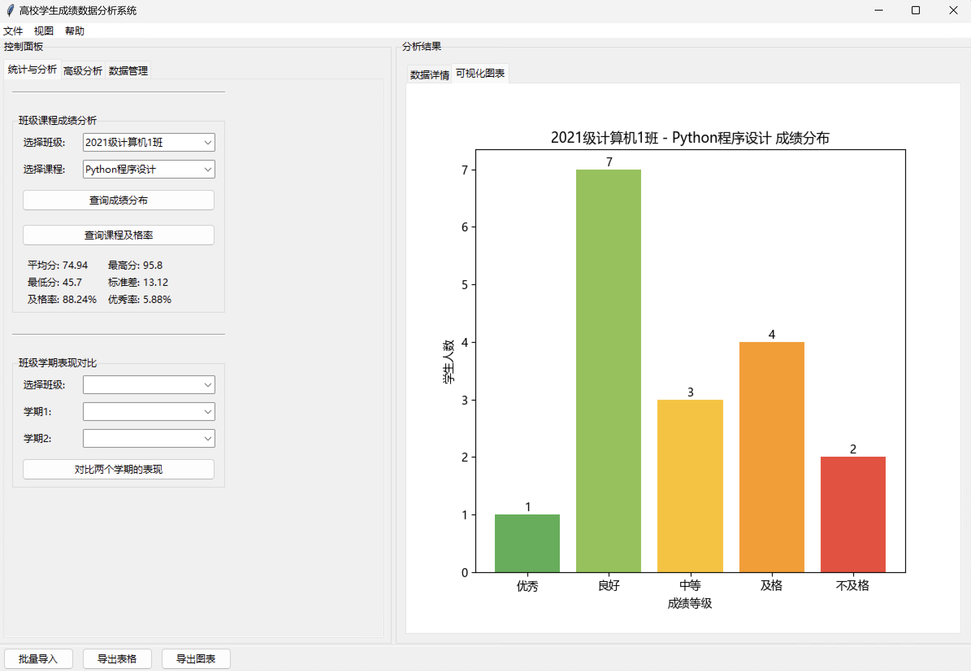
图4.1 平均分、最高分、最低分、标准差、及格率和优秀率及可视化展示
    - 班级两学期对比
本系统允许老师对比同一个班级不同的两个学期的表现, 并可视化展示, 如图4.2所示。
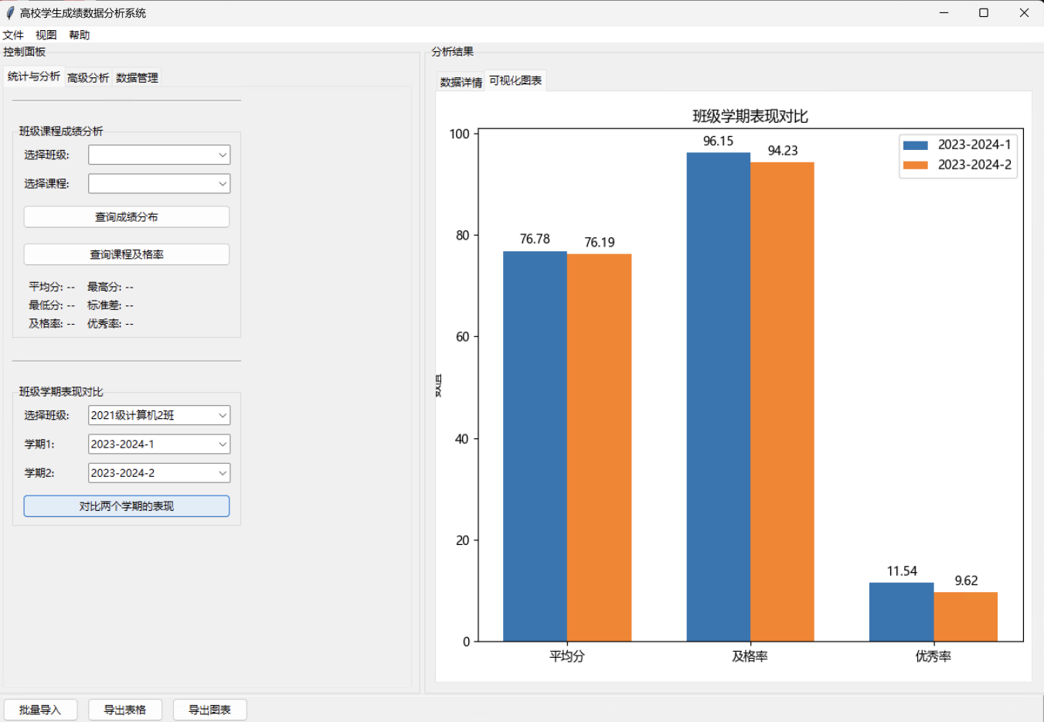
图4.2 同一个班级不同的两个学期的表现对比可视化展示
    - 学生弱项识别
本系统可以帮助老师识别到某个学生的弱项，通过计算该学生成绩与班级平均分的差值，若某个学科的成绩低于班级平均值20%则为弱项，通过这一功能，教师能够及时发现学生的学习问题，并进行干预。
    - 学生学期表现分析
本系统可以帮助老师查看某个学生每学期的平均均分班级排名和学年挂科数，并进行可视化图标展示，如图4.3所示，通过分析老师可以更加清楚的了解到学生在每个学期内的表现。
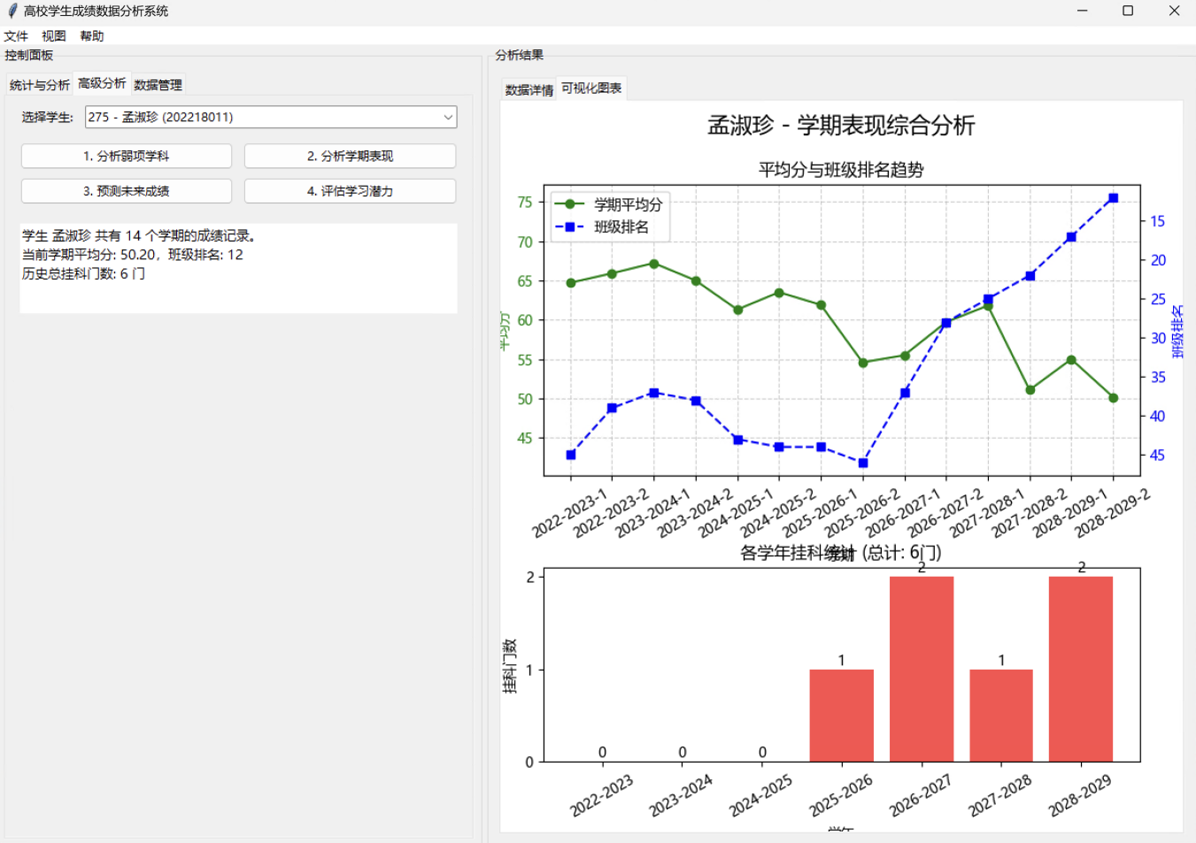
图4.3 学生个人情况分析以及可视化展示
    - 潜力评估
该系统可以计算学生每学期的平均成绩变化率，并凭借这个变化率来评估学生的学习趋势，同时根据这个变化率来判断学生的成绩是提升, 稳定还是下降, 如公式4.5所示，若这个变化率大于2%, 则是提升; 小于负2%, 则是下降; 在负2%和2%之间则稳定.
${change_rate}_{t}=100×\frac{{score_change}_{t}}{{avg_score}_{t}−1}$ (4.5)
    - 学生成绩趋势预测
本系统使用线性回归来预测学生在未来学期的成绩表现，通过对该学生前面几个学期的回归分析进行预测. 首先把每个学期的平均成绩作为一个数据点, 并将学期进行编号作为自变量, 成绩作为因变量. 使线性回归模型，尝试找到一条拟合线, 使得所有历史数据点到这条线的垂直距离最小. 这个过程由最小二乘法完成, 其中最小化目标函数如下:
$\min_{a,b}{\sum_{t}{(}}y_{t}−(a⋅t+b))^{2}$ (4.6)
其中，$y_{t}$ 是第 t 学期的平均成绩，a 是回归系数（即斜率），b 是截距，t 是学期编号。通过这个回归模型得到的参数，A和B可以用来预测下一个学期的成绩, 如公式4.7所示:
${\hat{y}}_{T+1}=a⋅(T+1)+b$ (4.7)
其中, T是最后一个已知学期, ${\hat{y}}_{T+1}$是预测的下一学期成绩。

4.3 数据报告与结果生成
系统中的报告生成模块，利用Pandas以及Matplotlib库来实现分析结果以及可视化图片生成的功能，并提供可视化图片导出功能，可导出为PNG格式，方便教师保存和插入教学报告中。导出报告操作在用户界面中以“导出”方式实现，教师用户只需要选择相应的分析项，点击生成即可，本模块能够极大地提高教师的教学管理效率，代替教师的手动劳动。
- 结论
本文实现了一款高校学生成绩数据分析系统。使用Python作为技术栈，本系统具有数据导入、数据清洗、数据的分析、数据的可视化和报告输出等功能。系统能够实现对成绩数据批量和单文件导入功能；实现对班级的学生成绩数据的分析功能；实现对学期之间的成绩对比功能；实现对学生最弱学科学习状况的分析功能；实现对学生成绩预测功能。以上的功能都支持用图表呈现学生成绩数据的分析结果，并支持将分析数据结果导出至Excel报告或直接生成可视化图片。使用轻量化的SQLite数据库提供学生成绩数据的存储功能。通过该系统，教师能够及时了解学生的学习状况，并根据数据分析结果调整教学策略，从而提高教学质量。整体而言，本系统不仅提高了教学管理的效率，也为教师提供了数据驱动的决策支持，具有较高的应用价值。

参考文献
[1] 刘大莲，田英杰．可拓数据挖掘在学生成绩分析中的应用研究[J]．智能系统学报，2022，17(4)：707-713．
[2] 陈子健，朱晓亮．基于教育数据挖掘的在线学习者学业成绩预测建模研究[J]．中国电化教育，2017，(12)：75-81+89．
[3] 唐茜．基于教育数据挖掘的学生画像构建与学情预测分析研究[J]．中国电化教育，2021，(8)：25-33+41．
[4] 陈晓红，李志强．教育数据挖掘研究进展综述[J]．软件学报，2015，26(11)：3026-3042．
[5] 何鑫．Python数据可视化在统计学课程教学中的应用[J]．教育现代化，2025，12(2)：45-48．
[6] 王丽，张明．基于人工智能的教育考试数据挖掘与分析[J]．中国教育信息化，2021，(15)：67-73．
[7] 吴明辉，赵文静．基于线性回归的学生考试成绩预测方法研究[J]．计算机应用研究，2020，37(8)：2345-2350．
[8] 张华，李明．教育信息化背景下高校教学数据分析与应用研究[J]．现代教育技术，2021，31(7)：78-85．
[9] Romero C, Ventura S. Educational data mining: A review of the state of the art[J]. IEEE Transactions on Systems, Man, and Cybernetics, Part C (Applications and Reviews), 2010, 40(6): 601-618.
[10] Baker R S, Yacef K. The state of educational data mining in 2009: A review and future visions[J]. Journal of Educational Data Mining, 2009, 1(1): 3-17.
[11] 周明，黄志刚．基于在线教学大数据的教学质量评价与实践[J]．中国远程教育，2020，(8)：56-63．
[12] 刘芳，李娜．机器学习在教育研究中的应用探索——基于对21篇文献的系统综述[J]．远程教育杂志，2022，40(4)：78-89．
[13] Dabhade P, Deshmukh R R. Educational data mining for predicting students' academic performance[J]. International Journal of Advanced Computer Science and Applications, 2021, 12(2): 114-123.
[14] 林晓峰，王强．基于余弦相似性的自适应权重改进FCM算法在学生成绩分析中的应用[J]．计算机科学，2019，46(11)：145-151．
[15] 赵敏，张涛．数据挖掘视角下的试卷质量多维分析评估模型构建[J]．中国教育学刊，2022，(3)：89-95．

